理论课程教案设计
授课科目 | 短视频拍摄与剪辑 | 授课教师 | 乔倩倩
授课内容 | 短视频制作与发布 | 授课班级
授课方法 | 讲授法、案例  分析法 | 课时数 | 2
教学目标 | 一、优质内容的基本模式  二、直击用户痛点，满足粉丝和用户喜好
思政要点 | 作为技工院校的学生，要将自己所学的专业做到熟能生巧，争做“大国工匠”。
重点难点 | 教学重点：  特效运用
重点难点 | 教学难点：  适度蹭热点的度的拿捏
教学准备 | PPT
教学内容与环节流程设计 |  |  |  | 师生互动
一、课前准备  学生自主预习本节课内容  - 新课讲授  导入：娱记录生活类——会说话的刘二豆、燃烧的陀螺仪第一节 优质内容的基本模式。  在“娱记录生活类”视频创作中，优质内容的基本模式可以从以下几个方面展开：  一、善用剪辑与抖音特效  1. 剪辑技巧：通过快速切换、慢动作、倒放等手法，增强视频节奏感，吸引观众注意力。  2. 特效运用：抖音的特效如滤镜、贴纸、转场等，能为视频增添趣味性和视觉冲击力，提升观看体验。  3. 音效配合：合适的背景音乐和音效能强化情感表达，增强视频的感染力。  二、输出干货，引发用户模仿自发传播  1. 实用内容：提供有价值的信息或技巧，如生活小窍门、技能教学等，让用户觉得有收获。  2. 易模仿性：内容设计应简单易懂，便于用户模仿并分享，形成传播效应。  3. 互动引导：通过挑战或话题引导用户参与，增加互动和传播。  三、创意取胜，以源源不断的创意吸引用户  1. 独特视角：从新颖的角度切入常见话题，给观众带来新鲜感。  2. 创新形式：尝试不同的视频形式，如剧情短片、搞笑段子等，保持内容多样性。  3. 持续更新：定期推出新内容，保持用户的新鲜感和期待。  四、打造视频的故事效果，让用户身临其境  1. 故事结构：通过起承转合的叙事结构，增强视频的吸引力。  2. 情感共鸣：通过真实或感人的故事，引发观众情感共鸣。  3. 场景还原：通过场景布置和细节处理，增强代入感。  五、实时热点，有态度的“蹭”能事半功倍  1. 热点追踪：及时跟进社会热点或流行话题，增加视频的相关性。  2. 态度表达：在蹭热点的同时，加入个人观点，形成独特风格。  3. 适度蹭热点：避免过度蹭热点，保持内容质量和原创性。  通过以上模式，创作者可以打造出更具吸引力和传播力的视频内容，提升影响力和用户粘性。  三、课程总结：  1、剪辑与抖音特效  2、热点追踪  四、作业布置  整理知识框架 |  |  |  | 通过提问问题，引发学生思考；教师通过案例讲解各个知识点
课后小结与反思

理论课程教案设计
授课科目 | 短视频拍摄与剪辑 | 授课教师 | 乔倩倩
授课内容 | 直击用户痛点 满足粉丝和用户喜好 | 授课班级
授课方法 | 讲授法、案例分析法 | 课时数 | 2
教学目标 | 一、如何搜集和分析用户的痛点  二、直击用户痛点，满足粉丝和用户喜好
思政要点 | 作为技工院校的学生，要将自己所学的专业做到熟能生巧，争做“大国工匠”。
重点难点 | 教学重点：  关注背后是价值
重点难点 | 教学难点：  适度蹭热点的度的拿捏
教学准备 | PPT
教学内容与环节流程设计 |  |  |  | 师生互动
一、课前准备  学生自主预习本节课内容  - 新课讲授  导入：娱记录生活类  一、搜集和分析用户的痛点  （一）深度  （二）细度  （三）强度  二、抓住粉丝的心  （一）点赞背后是感动  （二）评论背后是认同  （三）转发背后是好处  （四）关注背后是价值  一、搜集和分析用户的痛点  用户的痛点是指他们在生活中遇到的难题、困惑或需求。通过深度挖掘这些痛点，创作者可以制作出更贴近用户需求的内容。  （一）深度  1. 深入挖掘：不仅关注表面问题，还要探究背后的原因。例如，用户抱怨“没时间做饭”，深层原因可能是生活节奏快或缺乏简单易学的食谱。  2. 情感共鸣：通过内容展现对用户困境的理解，让用户感受到被关注和理解。  （二）细度  1. 细分人群：根据不同用户群体的特点，细化痛点。例如，学生党关注学习效率，上班族关注时间管理。  2. 场景化分析：结合具体场景分析痛点。例如，早上匆忙出门的场景中，用户可能需要快速化妆或穿搭建议。  （三）强度  1. 痛点优先级：区分痛点的轻重缓急，优先解决用户最迫切的需求。  2. 情感强度：通过内容强化用户对痛点的感受，激发他们  二、抓住粉丝的心  粉丝的支持是创作者持续发展的动力。通过满足粉丝的情感需求和实际利益，可以增强他们的忠诚度和参与度。  （一）点赞背后是感动  1. 情感触动：通过真实、感人的内容打动粉丝，让他们产生情感共鸣。  2. 正能量传递：传递积极向上的价值观，让粉丝感受到温暖和力量。  （二）评论背后是认同  1. 互动引导：在视频中提出问题或话题，鼓励粉丝留言表达观点。  2. 回应反馈：积极回复粉丝评论，增强他们的参与感和归属感。  （三）转发背后是好处  1. 实用价值：提供对粉丝有帮助的内容，如生活技巧、实用工具等，让他们愿意分享。  2. 社交货币：制作具有话题性或趣味性的内容，让粉丝转发后能在社交圈中获得认同。  （四）关注背后是价值  1. 持续输出：定期更新高质量内容，让粉丝觉得关注你有长期价值。  2. 专属福利：为粉丝提供专属福利，如独家内容、抽奖活动等，增强他们的忠诚度。  三、课程总结：  通过深入分析用户痛点，创作者可以制作出更贴近用户需求的内容；通过满足粉丝的情感需求和实际利益，可以增强他们的参与感和忠诚度。最终，这些策略将帮助创作者在竞争激烈的短视频平台中脱颖而出，赢得更多用户的喜爱和支持  四、作业布置  整理知识框架 |  |  |  | 通过提问问题，引发学生思考；教师通过案例讲解各个知识点
课后小结与反思

理论课程教案设计
授课科目 | 短视频拍摄与剪辑 | 授课教师 | 乔倩倩
授课内容 | 竞品分析，对标复制 | 授课班级
授课方法 | 讲授法、案例分析法 | 课时数 | 2
教学目标 | 一、优质内容的基本模式  二、直击用户痛点，满足粉丝和用户喜好
思政要点 | 作为技工院校的学生，要将自己所学的专业做到熟能生巧，争做“大国工匠”。
重点难点 | 教学重点：  特效运用
重点难点 | 教学难点：  适度蹭热点的度的拿捏
教学准备 | PPT
教学内容与环节流程设计 |  |  |  | 师生互动
一、课前准备  学生自主预习本节课内容  - 新课讲授  一、抖音和快手基本信息对比  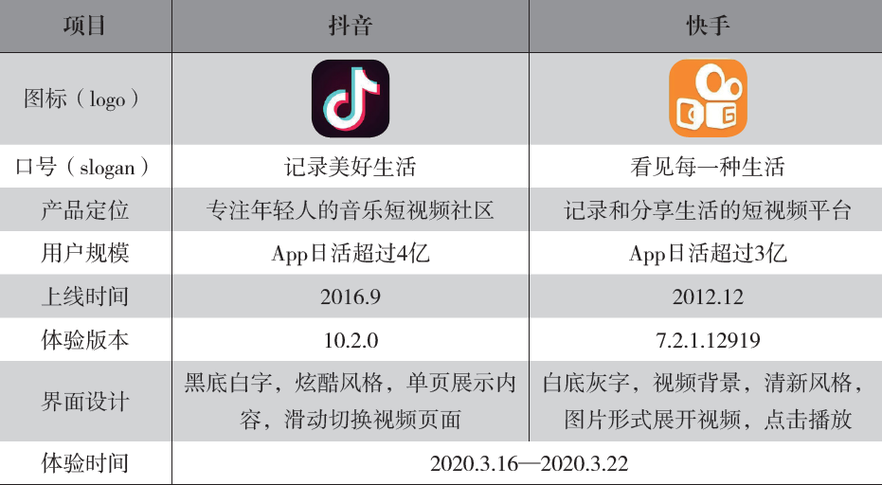二、核心功能对比  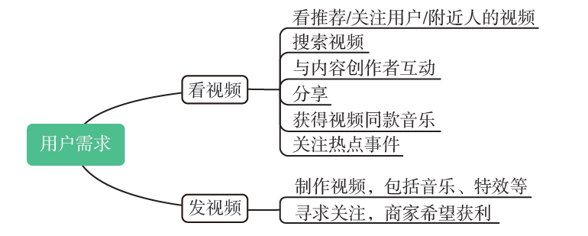  三、观看视频  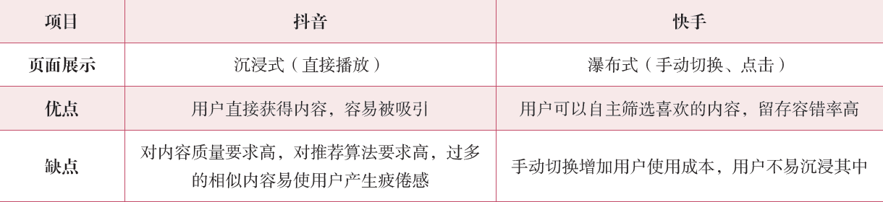  四、发布视频  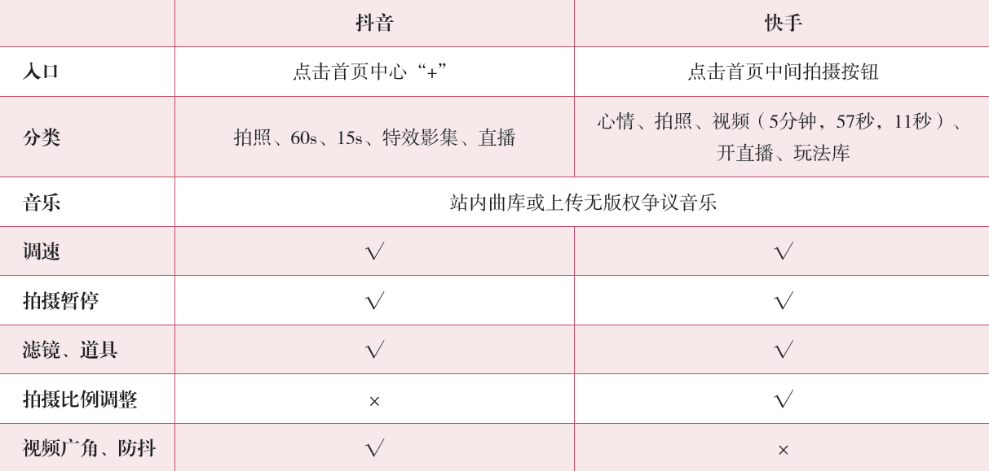  五、用户画像  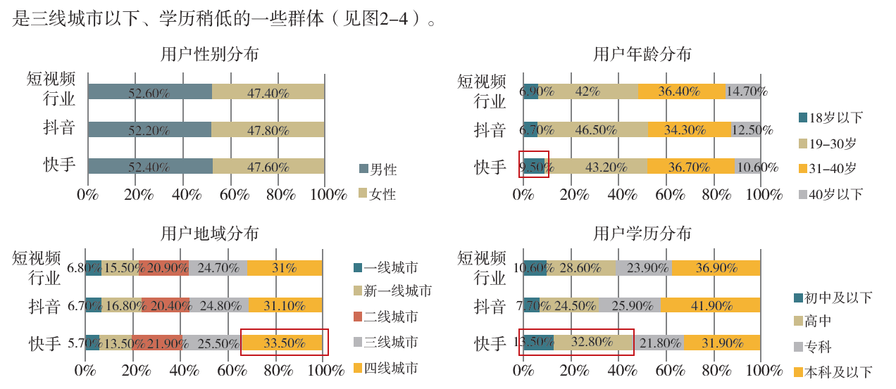  六、流量机制  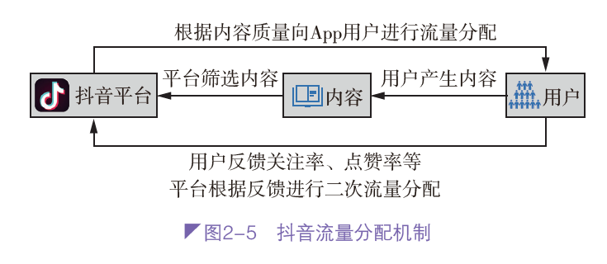  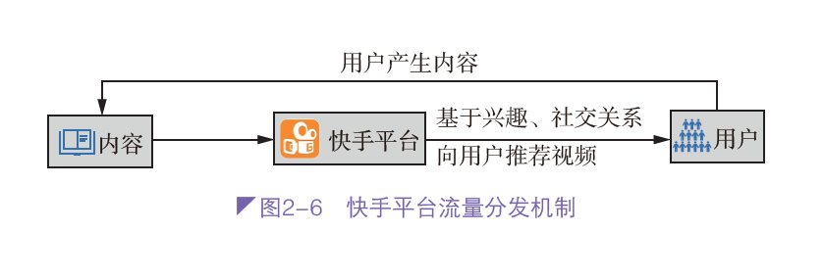  七、商业化变现方式  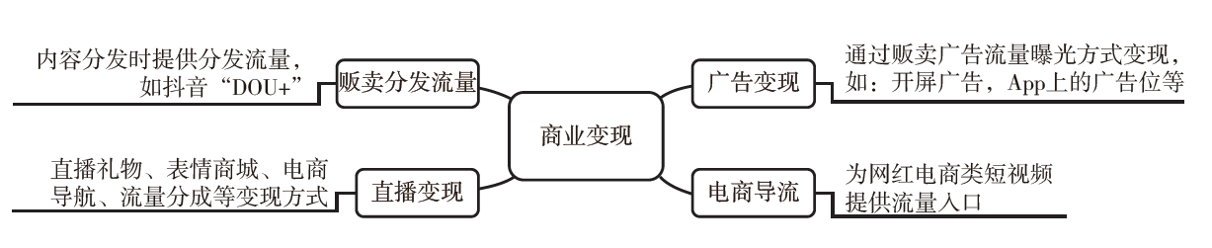  - 课程总结：  四、作业布置  整理知识框架 |  |  |  | 通过提问问题，引发学生思考；教师通过案例讲解各个知识点
课后小结与反思

